

Федеральное государственное бюджетное образовательное учреждение

высшего образования

«Казанский национальный исследовательский технологический университет»

(ФГБОУ ВО «КНИТУ»)

Институт Нефти, химии и нанотехнологий

Факультет Наноматериалов и нанотехнологий

**Лабораторная работа по дисциплине  
 «Методы оптимизации»**

на тему: «Метод золотого сечения»

**Выполнил**: студент группы 4381-22, Тимушев Даниил Анатольевич

**Проверил:** ДТН, профессор кафедры ИСУИР Герасимов Александр Викторович

Казань 2021

ПОСТАНОВКА ЗАДАЧИ

Метод золотого сечения основан на делении отрезка [a, b] по правилу золотого сечения. Он позволяет сужать отрезок [a, b], каждый раз вычисляя

лишь одно значение F(x), а не два, как в методе дихотомии. Данный метод реализуется следующим алгоритмом:

1. Задается начальный интервал неопределенности L0 = [a0, b0] и E –заданная погрешность вычисления xm.

2. Находится коэффициент дробления k = (√5 - 1) / 2 отрезка [a, b].

3. Находится абсцисса х1 = a + (1 - k)(b - a) и вычисляется F(x1).

4. Находится абсцисса х2 = a + k(b - a) и вычисляется F(x2).

5. Проверяется условие | x2 – x1| < E. Если условие выполняется, то вычисляется xm = (x1 + x2) / 2, F(xm) и переход к п.7. Иначе переход к п.6.

6. Проверяется условие F(x1) < F(x2). Если оно выполняется, то а = x1, иначе b = x2 и переход к п.3.

7. Выводится на печать xm и F(xm)

Требуется найти максимум функции 0,1*x*^3-2*x*^2+10*x*.

АЛГОРИТМ

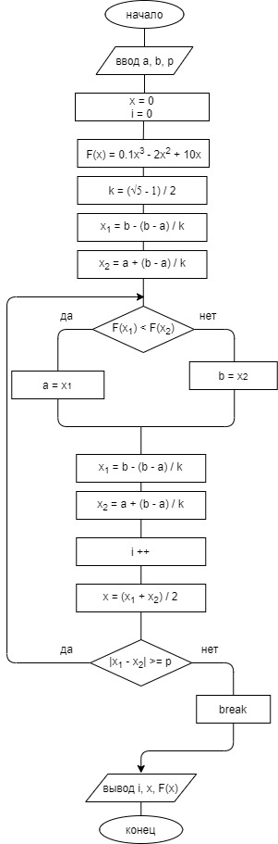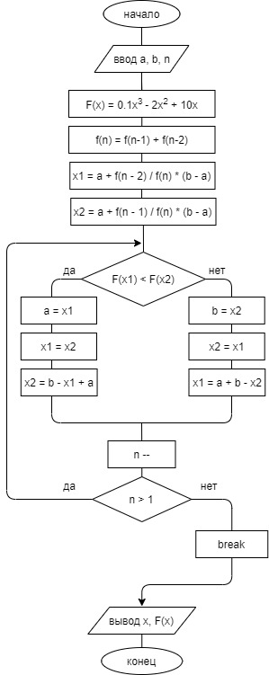

Вводим границы интервала (a, b) и количество итераций (p)

F(x) - исходная функция, для которой ищем максимум;

x1 присваиваем значение b - (b - a) / k;

x2 присваиваем значение a + (b - a) / k;

Далее начинается цикл с постусловием

|x1 – x2| >= p;

Сравниваем между собой F(x1) и F(x2). Если F(x2) больше, то границе a присваивается значение x1 ,иначе b присваивается значение х2,

x1 присваиваем значение b – (b - a) / k;

x2 присваиваем значение a + (b - a) / k;

Затем увеличиваем счетчик итераций на 1;

Как только |x1 – x2| <= p поиск останавливается и выводится ответ.

КОД ПРОГРАММЫ

Программа на языке C# для реализации поиска максимума методом золотого сечения.

Для удобной работы с функцией, для которой нужно найти максимум, создадим метод func, возвращающий значение данной нам функции для аргумента.

И введем значения для a, b и p - погрешность.

Создаются точка х и переменные х1 и х2.

public static double func(double x)

{

return 0.1 * Math.Pow(x, 3) - 2 * Math.Pow(x, 2) + 10 * x;

}

double i, a, b, p;

private void textBox1_TextChanged(object sender, EventArgs e)

{

a = Convert.ToDouble(textBox1.Text);

}

private void textBox3_TextChanged(object sender, EventArgs e)

{

b = Convert.ToDouble(textBox3.Text);

}

private void textBox7_TextChanged(object sender, EventArgs e)

{

p = Convert.ToDouble(textBox7.Text);

}

double x = 0;

double x1= b – (b - a) / k;

double x2= a + (b - a) / k;

double k = (Math.Sqrt(5) + 1) / 2;

Далее начинается цикл с постусловием |x1 – x2| >= p.

while (Math.Abs(x1 – x2) >= p)

{

if (func(x1) < func(x2))

a = x1;

else

{ b = x2;

x1 = b – (b - a) / k;

x1 = a + (b - a) / k;

i++;

x = (x1 + x2) /2; }

textBox4.Text += $"x = {x}, Func(x) = {func(x)}, I = {i}" + Environment.NewLine;

n--;

}

textBox2.Text = x.ToString();

textBox5.Text = func(x).ToString();

textBox6.Text = i.ToString();

Если | x1 - x2| станет меньше p, заканчивается цикл и выводим ответ, который содержит точку экстремума, её значение и количество итераций.

РЕЗУЛЬТАТЫ ПРОГРАММЫ

Было создано приложение Windows Forms для визуализации программы. На рисунке 1 представлена форма для реализации метода Фибоначчи.

Здесь имеются элементы TextBox для записи в них начального значения и шага. После ввода данных при нажатии кнопки «ВЫЧИСЛИТЬ» в окошке результатов появятся значения:

« х = » - здесь записывается значения экстремума (точки, в которой функция принимает максимальное значение);

« F(x) = » - здесь записывается максимальное значение функции;

« i = » - здесь отображается количество итераций, за которое программа нашла решение.

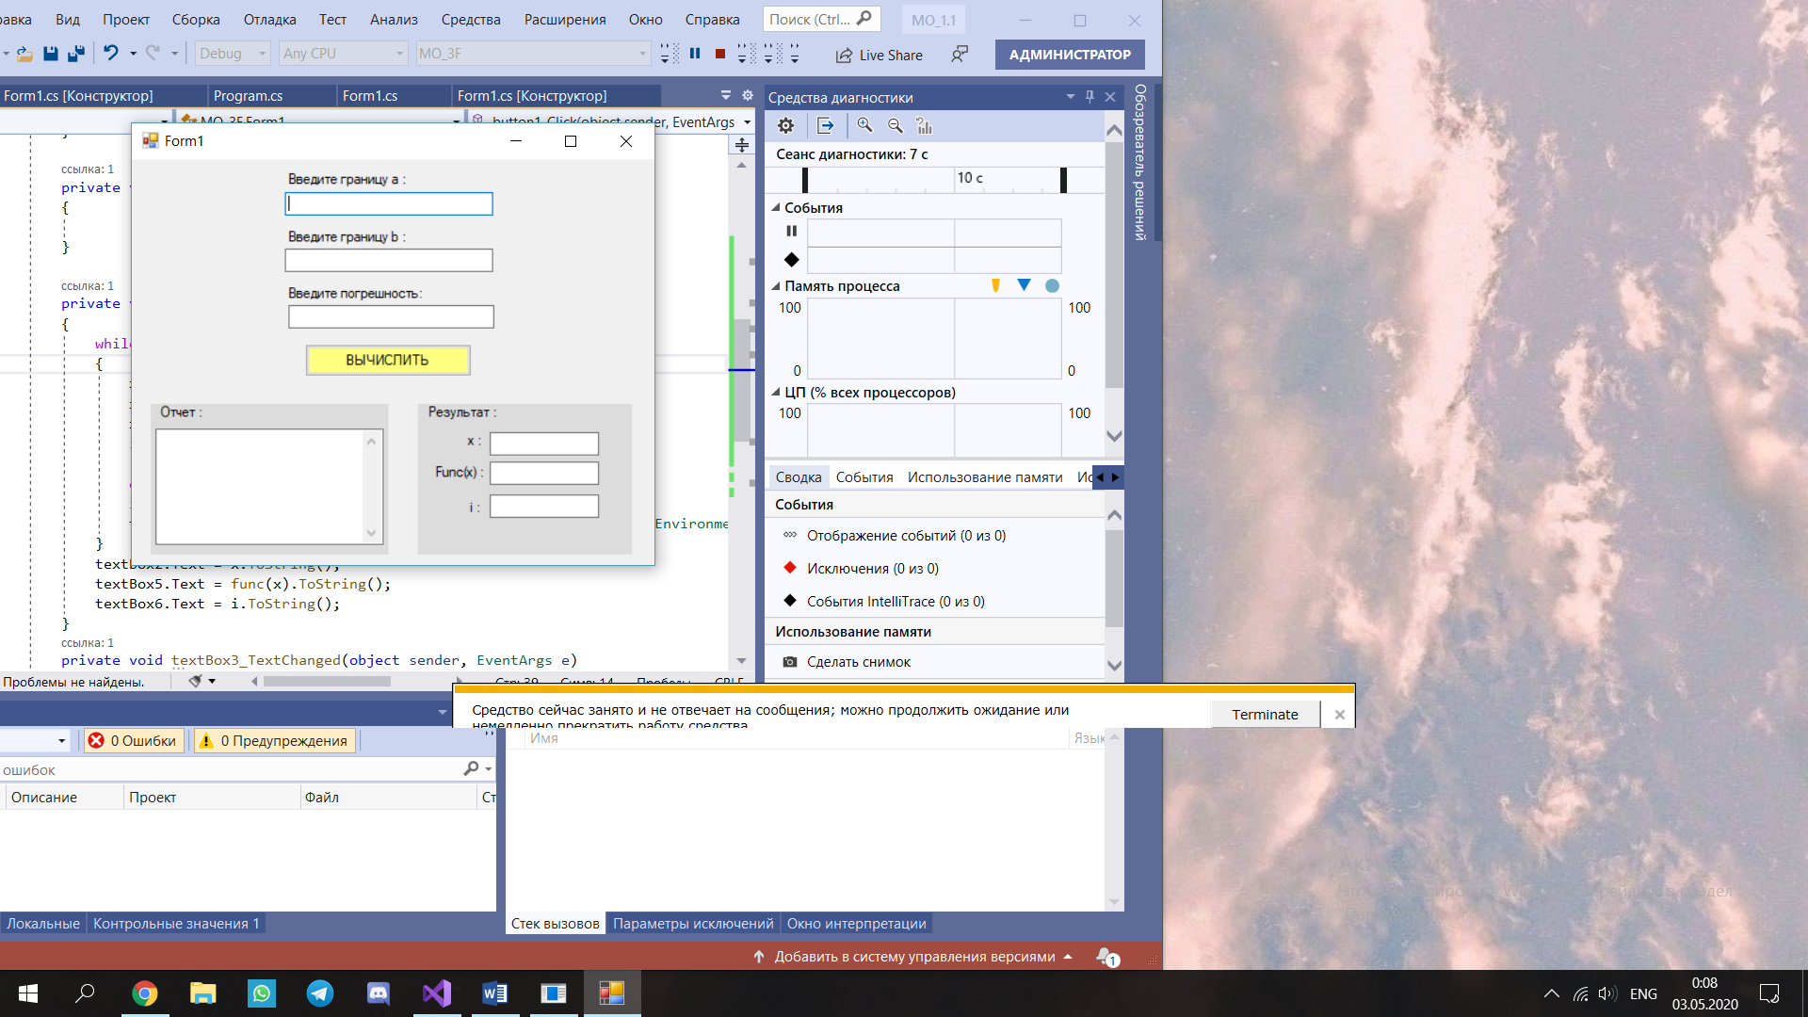

Рис. 1 – Форма

В окошке «Отчет» будет появляться значения *x*, func(*x*), i.

Введем границы интервала 1 и 4, погрешность 0,0001 увидим результат выполнения программы на рисунке 2.   
За 15 итерации был найден максимум равный 8,1008917289390 в

*х* =1,0001415496826.

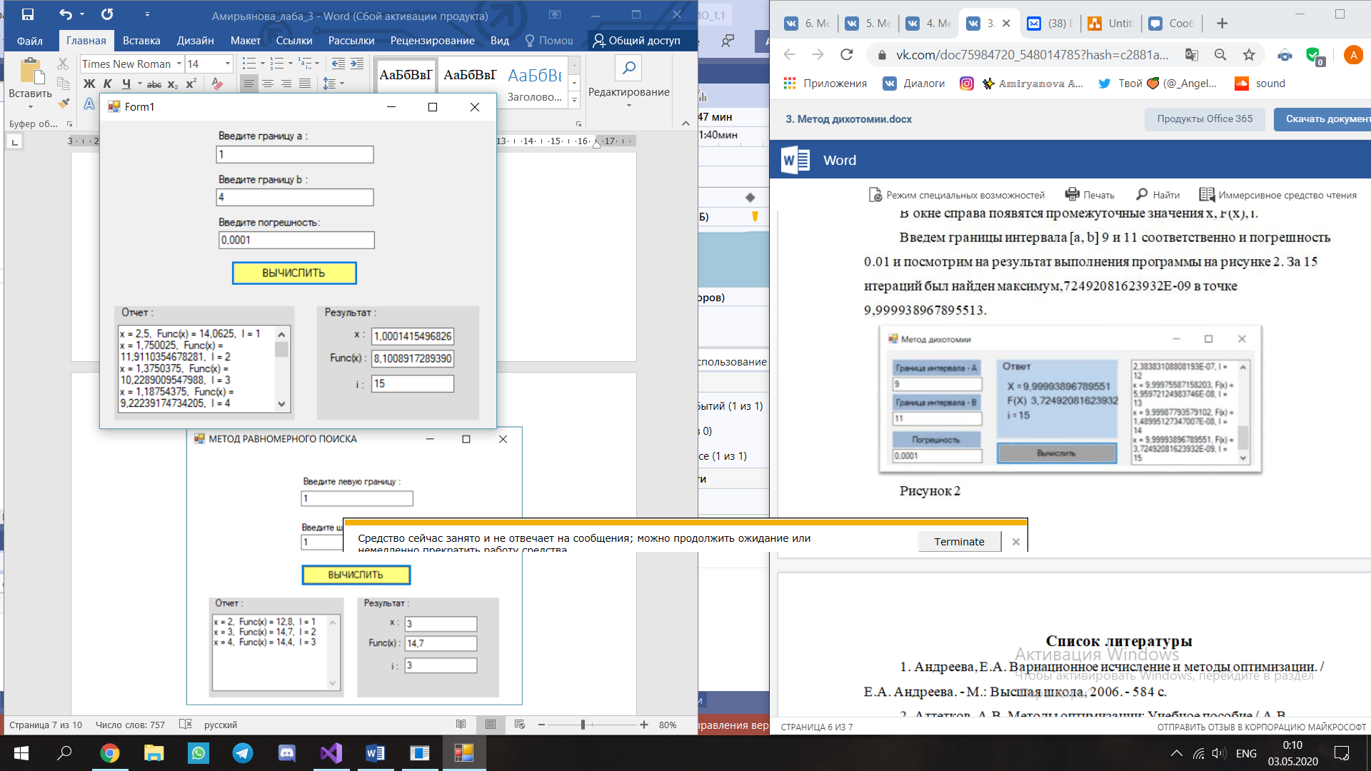

Рис. 2 – Результаты тестирования

СПИСОК ЛИТЕРАТУРЫ

1. Бродецкий, Г.Л. Экономико-математические методы и модели в логистике: процедуры оптимизации: Учеб. для студентов учреждений высшего профессионального образования / Г.Л. Бродецкий. - М.: ИЦ Академия, 2012.
2. Аттетков, А.В. Методы оптимизации: Учебное пособие / А.В. Аттетков, В.С. Зарубин, А.Н.Канатников. - М.: ИЦ РИОР, НИЦ Инфра-М, 2013.
3. Васильев, Ф.П. Методы оптимизации в 2-х книгах. Кн.2 / Ф.П. Васильев. - М.: МЦНМО, 2011.
4. Аттетков, А.В. Введение в методы оптимизации / А.В. Аттетков, В.С. Зарубин, А.Н. Канатников. - М.: Финансы и статистика, 2008.
5. Андреева, Е.А. Вариационное исчисление и методы оптимизации. / Е.А. Андреева. - М.: Высшая школа, 2006.
6. Васильев, Ф.П. Методы оптимизации в 2-х книгах кн.1 / Ф.П. Васильев. - М.: МЦНМО, 2011. - 619 c.
7. Васильев, Ф.П. Методы оптимизации в 2-х книгах. Кн.1 / Ф.П. Васильев. - М.: МЦНМО, 2011. - 619 c.
8. Гончаров, В.А. Методы оптимизации: Учебное пособие для ВУЗов / В.А. Гончаров. - Люберцы: Юрайт, 2016. - 191 c.
9. Аттетков, А.В. Введение в методы оптимизации / А.В. Аттетков, В.С. Зарубин, А.Н. Канатников. - М.: Финансы и статистика, 2008. - 272 c.